OCIEPLENIE DOMU,
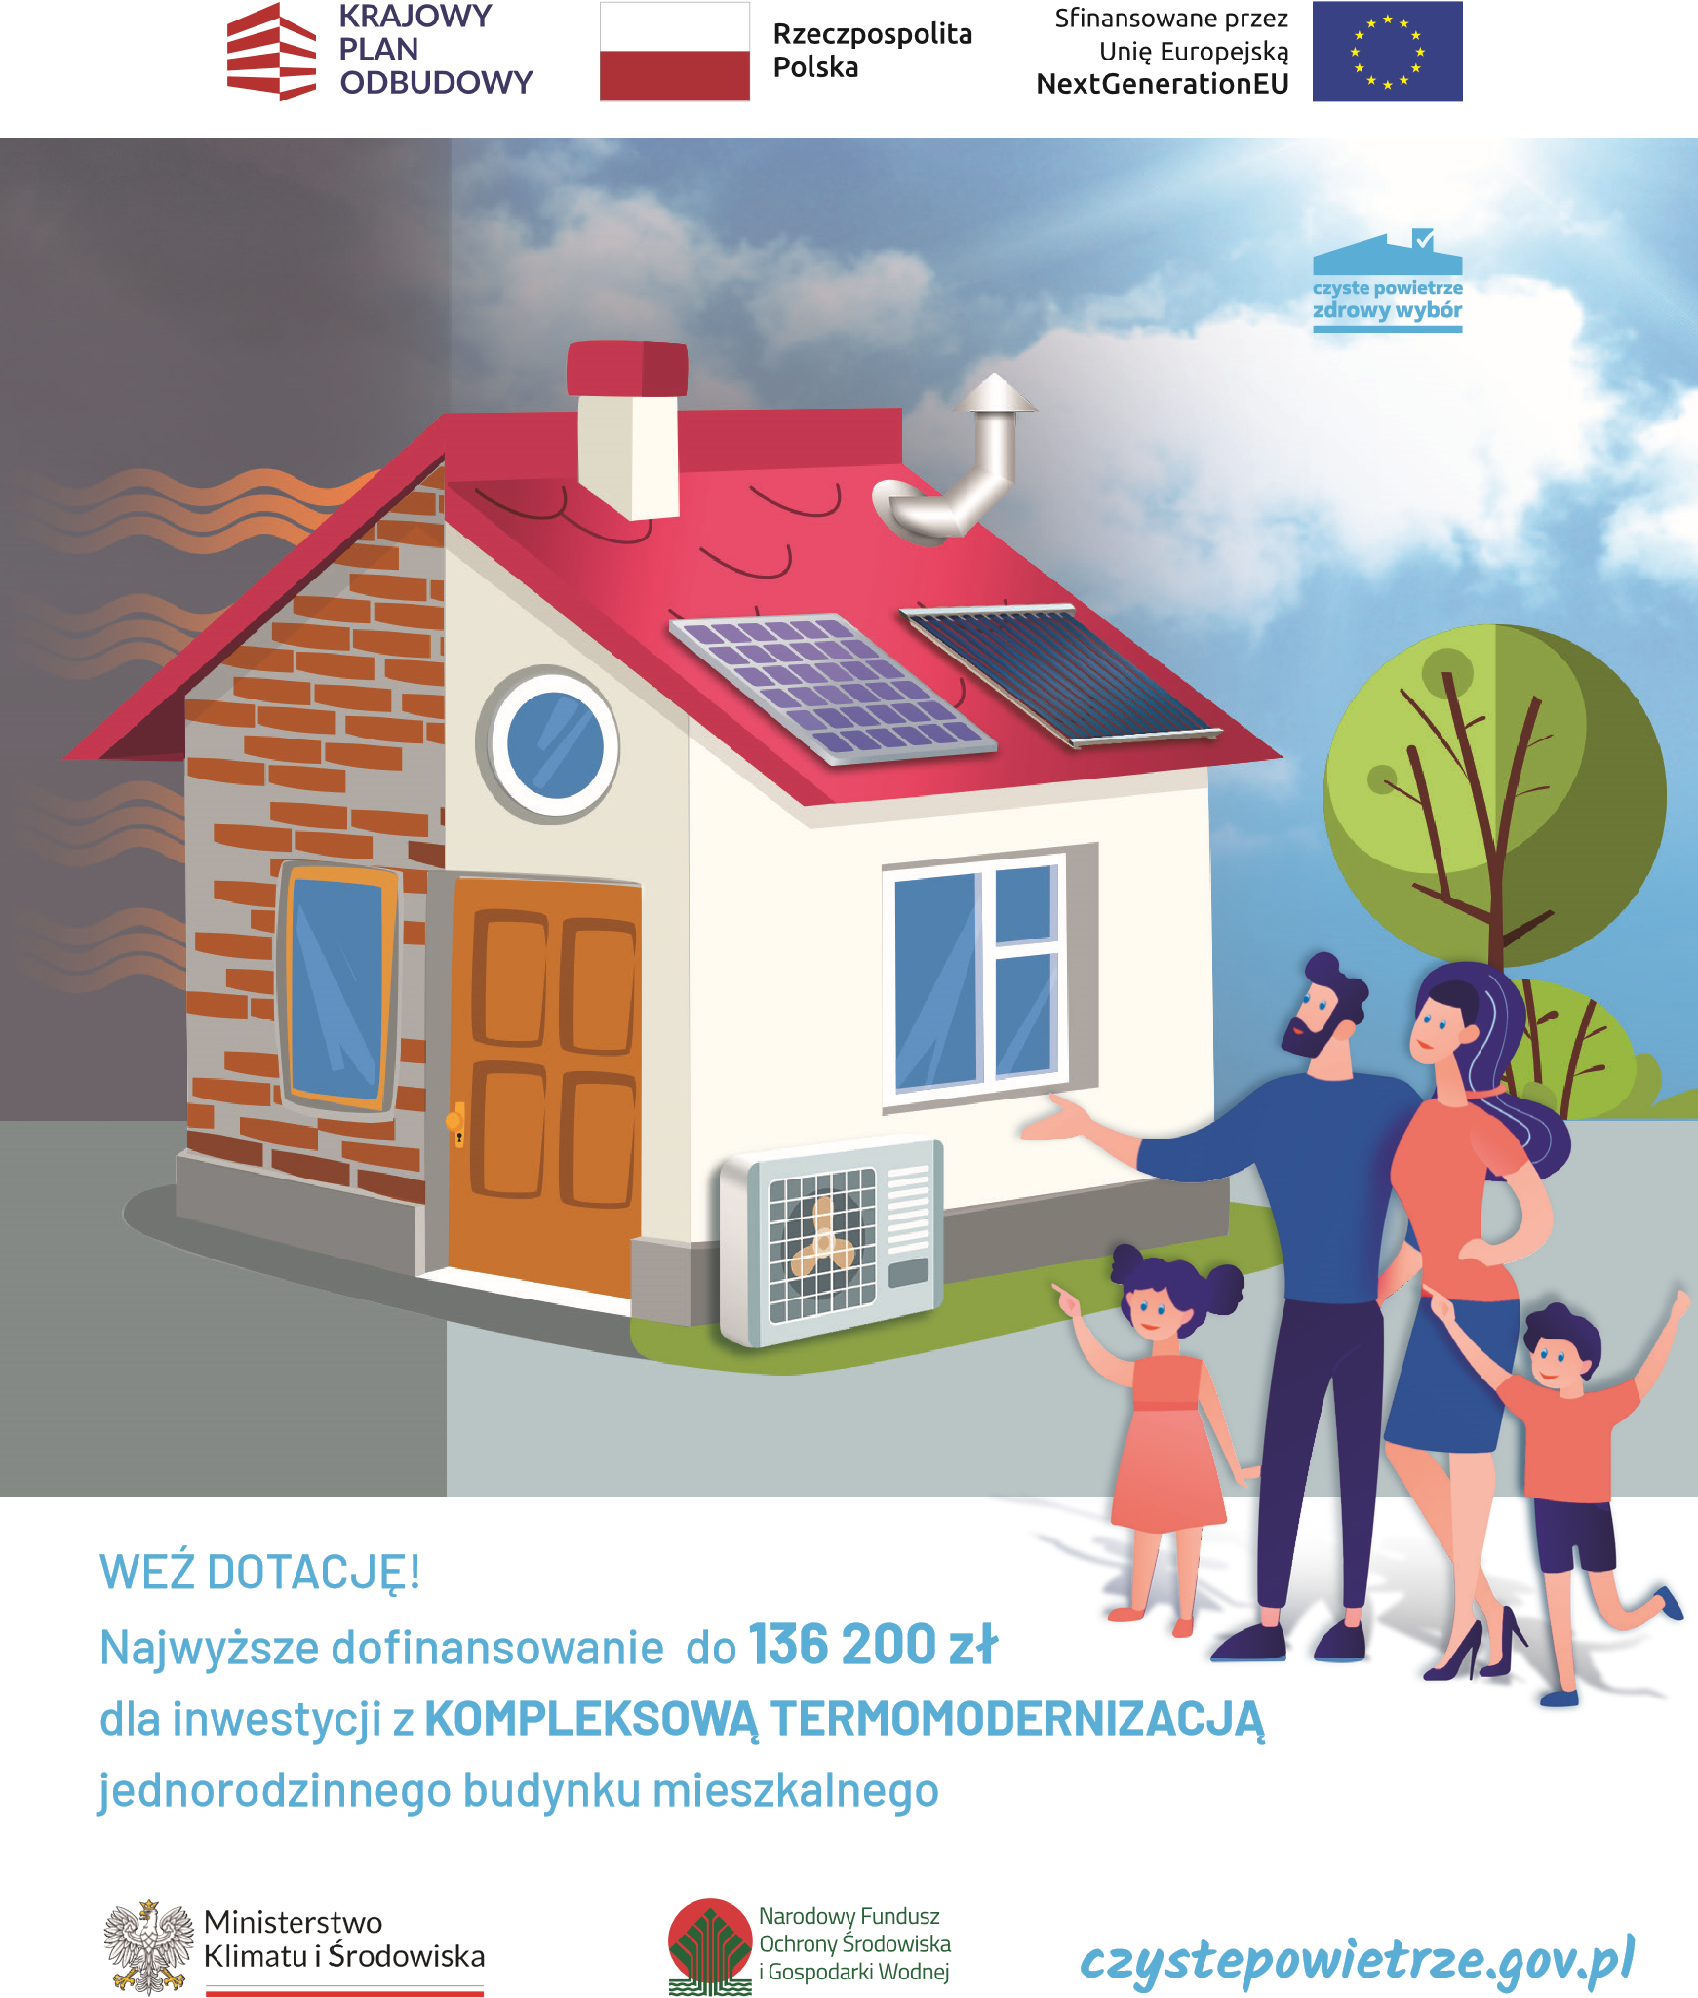
NOWE OGRZEWANIE to się opłaca!
O PROGRAMIE „CZYSTE POWIETRZE”
„Czyste Powietrze” to program dotacyjny, którego celem jest wsparcie finansowe mieszkańców w ociepleniu ich domów jednorodzinnych i wymianie ogrzewania.
Dzięki tym inwestycjom zmniejsza się zużycie energii oraz koszty ogrzewania. Zyskujesz też wyższy komfort życia i wygodę.
Dzięki programowi możliwa jest termomodernizacja budynków jednorodzinnych oraz zlikwidowanie starych i nieefektywnych źródeł ciepła na paliwo stałe będących główną przyczyną zanieczyszczenia powietrza.
Dostaniesz pieniądze na wymianę m.in. okien i drzwi, ocieplenie ścian i dachu, nowe źródło ciepła oraz inne niezbędne prace.
TWÓJ DOM PO OCIEPLENIU I WYMIANIE ŹRÓDŁA CIEPŁA MOŻE ZUŻYWAĆ NAWET DO 70% MNIEJ ENERGII NA OGRZEWANIE!
DLA KOGO DOFINANSOWANIE?
Z programu mogą skorzystać osoby, które posiadają dom jednorodzinny lub lokal mieszkalny wydzielony w takim domu oraz chcą wydawać mniej na ogrzewanie, żyć komfortowo, dbać o zdrowie i środowisko.
ILE MOŻNA OTRZYMAĆ?
Ile dostaniesz dotacji? - To zależy od Twoich dochodów. W programie obowiązuje zasada
- im niższe są Twoje dochody tym wyższa dotacja.
Twój przeciętny miesięczny dochód do 135 000 zł na osobę w gospodarstwie domowym + 1 200 zł na audyt energetyczny nie przekracza: 1 090 zł * lub NAJWYŻSZY POZIOM DOFINANSOWANIA

526 zł **
lub masz ustalone prawo do otrzymywania zasiłku stałego, zasiłku okresowego, zasiłku rodzinnego lub specjalnego zasiłku opiekuńczego
Twój przeciętny miesięczny dochód do 99 000 zł na osobę w gospodarstwie domowym + 1 200 zł na audyt energetyczny nie przekracza: 1 894 zł * lub PODWYŻSZONY POZIOM DOFINANSOWANIA

651 zł **
Twój roczny dochód do 66 000 zł
(dochód wnioskodawcy) + 1 200 zł na audyt energetyczny
nie przekracza 135 tysięcy zł PODSTAWOWY POZIOM DOFINANSOWANIA
ULGA TERMOMODERNIZACYJNA
Rozliczając PIT możesz skorzystać z ULGI TERMOMODERNIZACYJNEJ Ulgę termomodernizacyjną można łączyć z dofinansowaniem z Czystego Powietrza.


* dochód na jedną osobę w gospodarstwie domowym, w którym jest więcej niż jedna osoba [przykład: małżeństwo zarabiające z dwojgiem dzieci: suma zarobków w tym gospodarstwie nie przekracza 4 000,00 zł, stąd na każdego członka 4-osobowej rodziny przypada nie więcej niż 1 000,00 zł
– Twój poziom dotacji może dochodzić do 136 200,00 zł]
** dochód w gospodarstwie domowym jednoosobowym
PROGRAM PRIORYTETOWY „CZYSTE POWIETRZE” TO OCHRONA BUDŻETU DOMOWEGO PRZED WYSOKIMI KOSZTAMI OGRZEWANIA!
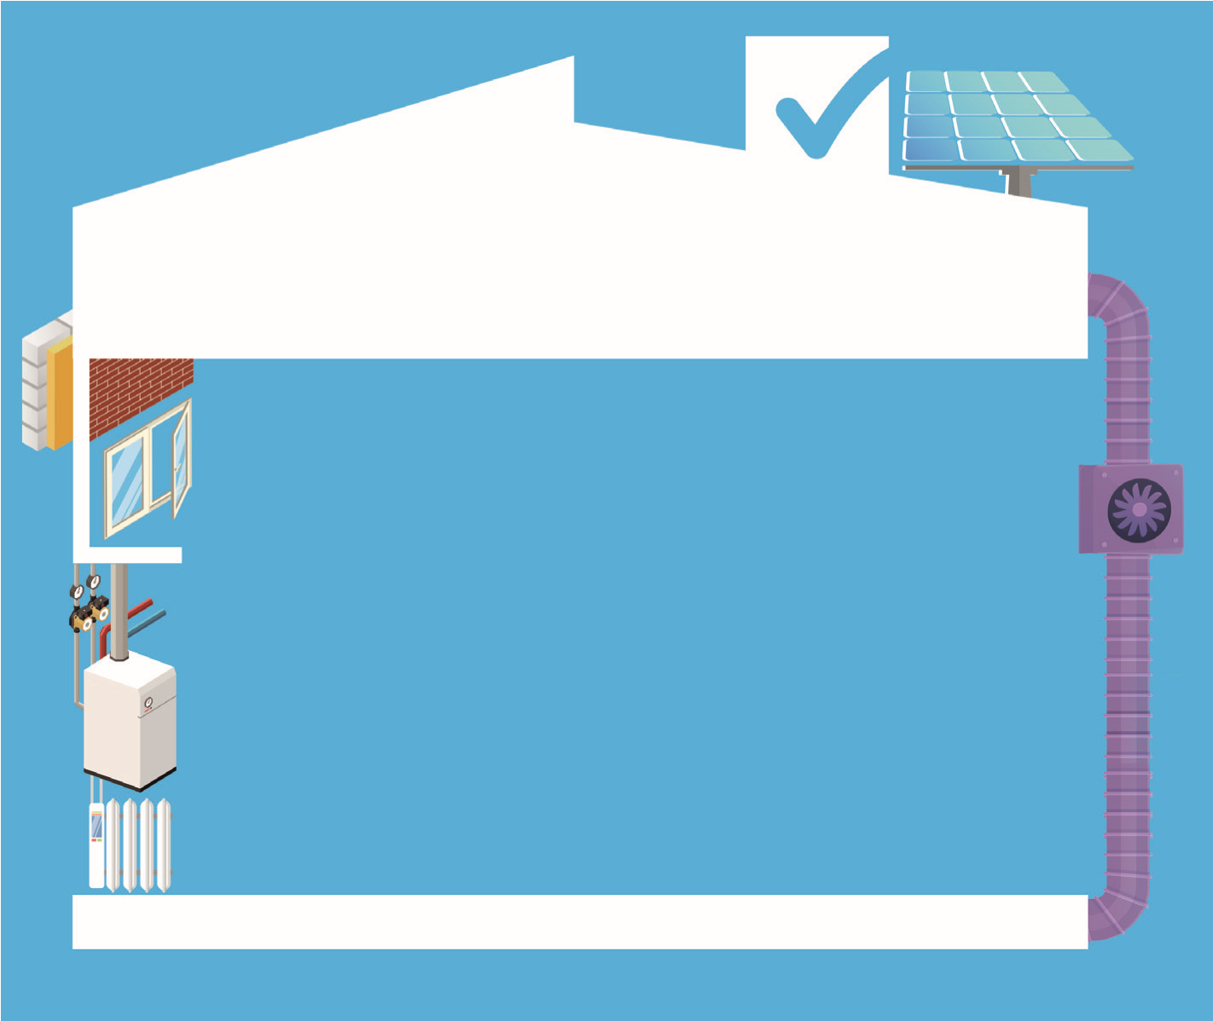
2
3
4
5
6
7
NA CO otrzymasz dotację?
1
.
Audyt energetyczny
, który pozwoli Ci uzyskać kompletną informację

o potrzebach Twojego budynku, jak najskuteczniej ocieplić budynek, wybrać

najlepsze dla Twojego domu źródło ciepła, uzyskać maksymalną dotację

i następnie płacić niższe rachunki za ogrzewanie.
.
2
Ocieplenie ścian, stropu, podłogi
.
3
Wymianę okien, drzwi, bramy garażowej
4
.
Wymianę starego pieca - kotła na paliwo stałe
(węgiel, drewno) – na NOWOCZESNE ŹRÓDŁO CIEPŁA
5
.
Instalację CO i CWU
6
.
Wentylację mechaniczną z odzyskiem ciepła
7
.
Mikroinstalację fotowoltaiczną
KORZYŚCI - CO ZYSKASZ?
Otrzymujesz bezzwrotne dofinansowanie!
Zapewnisz bezpieczeństwo cieplne Twoim domownikom!
Twój ocieplony dom będzie zużywał mniej energii – mniej zapłacisz za ogrzewanie!
Odciążysz domowy budżet, zyskując pieniądze na inne potrzeby.
Nie martwisz się o zdrowie najbliższych z powodu chorób związanych z zanieczyszczonym powietrzem. Wymiana starego kotła na paliwo stałe to konieczność wynikająca z przepisów obowiązujących uchwał antysmogowych w poszczególnych regionach kraju. Nowe ogrzewanie to większy komfort życia.
Dom po termomodernizacji to większy komfort cieplny dla Ciebie i Twojej Rodziny!

NIE CZEKAJ, WYMIEŃ KOCIOŁ I OCIEPL SWÓJ DOM - OSZCZĘDZAJ PIENIĄDZE!
kompleksowa termomodernizacja– najlepsze co możesz zrobić
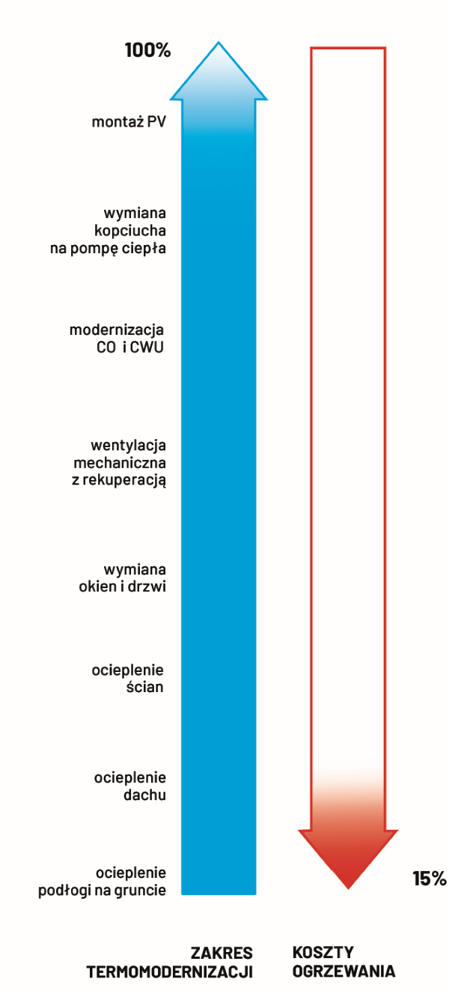
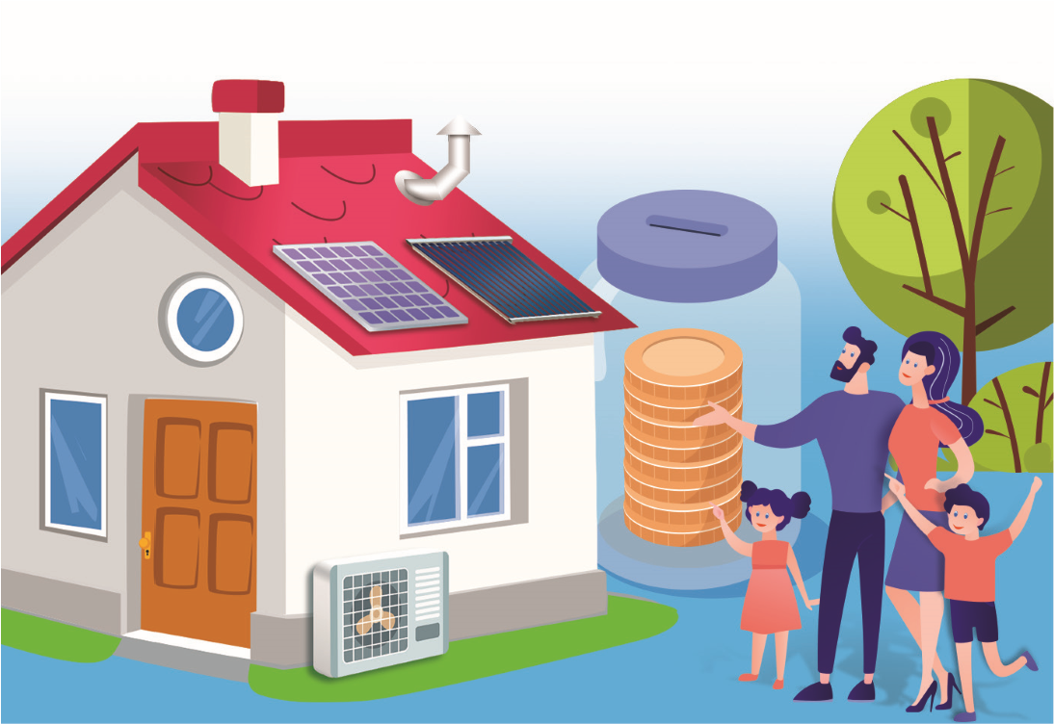
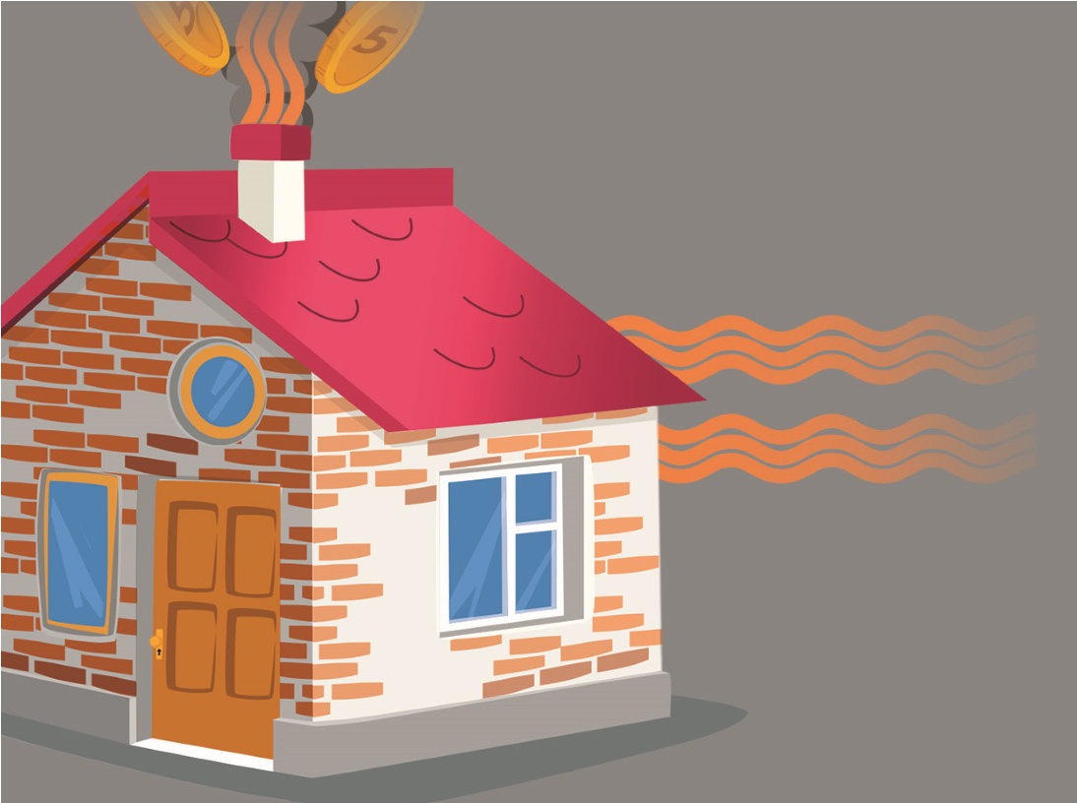
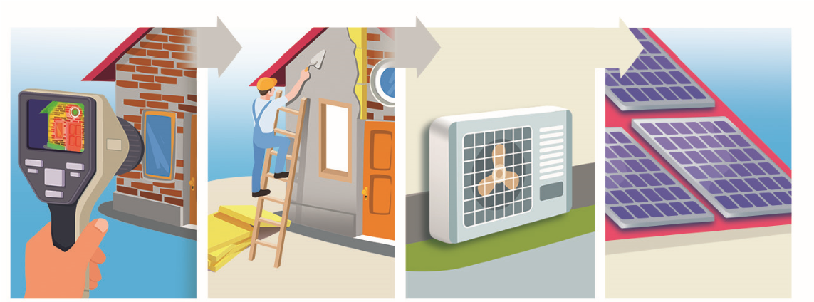
ocieplony dom, to większy komfort życia przy zmniejszonym zapotrzebowaniu na energię nawet o 70%

SPRAWDŹ JAKĄ DOTACJĘ MOŻESZ OTRZYMAĆ NA CAŁE PRZEDSIĘWZIĘCIE
Część 1 programu „Czyste Powietrze” dla PODSTAWOWEGO POZIOMU DOFINANSOWANIA
Lp. Rodzaj przedsięwzięcia |  | Próg dochodowy | Maksymalna kwota dotacji |  | Maksymalna kwota dotacji z kompleksową termomodernizacją
 |  | Próg dochodowy | bez PV* | z PV | bez PV | z PV
1. | Wymiana źródła ciepła na pompę ciepła**** z termomodernizacją | 135 000 zł/rok | 35 000 zł | 41 000 zł | 60 000 zł | 66 000 zł
2. | Wymiana źródła ciepła na inne źródło z termomodernizacją | 135 000 zł/rok | 25 000 zł | 31 000 zł | 50 000 zł | 56 000 zł
3. | Termomodernizacja | 135 000 zł/rok | 13 000 zł | N/D | 33 000 zł | N/D
Część 2 programu „Czyste Powietrze” dla PODWYŻSZONEGO POZIOMU DOFINANSOWANIA
Lp. Rodzaj przedsięwzięcia |  | Próg dochodowy | Maksymalna kwota dotacji |  | Maksymalna kwota dotacji z kompleksową termomodernizacją
 |  | Próg dochodowy | bez PV | z PV | bez PV | z PV
1. | Wymiana źródła ciepła na pompę ciepła**** z termomodernizacją | 2 651 zł** i 1 894 zł*** | 50 000 zł | 59 000 zł | 90 000 zł | 99 000 zł
2. | Wymiana źródła ciepła na inne źródło z termomodernizacją | 2 651 zł** i 1 894 zł*** | 32 000 zł | 41 000 zł | 72 000 zł | 81 000 zł
3. | Termomodernizacja | 2 651 zł** i 1 894 zł*** | 25 000 zł | N/D | 48 000 zł | N/D
Część 3 programu „Czyste Powietrze” dla NAJWYŻSZEGO POZIOMU DOFINANSOWANIA
Lp. Rodzaj przedsięwzięcia |  | Próg dochodowy | Maksymalna kwota dotacji |  | Maksymalna kwota dotacji z kompleksową termomodernizacją
 |  | Próg dochodowy | bez PV | z PV | bez PV | z PV
1. | Wymiana źródła ciepła na pompę ciepła**** z termomodernizacją | 1 526 zł** i 1 090 zł*** | 70 000 zł | 79 000 zł | 120 000 zł | 135 000 zł
2. 3. | Wymiana źródła ciepła na inne źródło z termomodernizacją | 1 526 zł** i 1 090 zł*** | 50 000 zł | 59 000 zł  N/D | 100 000 zł  70 000 zł | 115 000 zł  N/D
2. 3. | Termomodernizacja | 1 526 zł** i 1 090 zł*** | 40 000 zł | 59 000 zł  N/D | 100 000 zł  70 000 zł | 115 000 zł  N/D
*PV – mikroinstalacja fotowoltaiczna
** dochód w gospodarstwie domowym jednoosobowym
*** dochód na jedną osobę w gospodarstwie domowym, w którym jest więcej niż jedna osoba
**** dot. pompy ciepła typu powietrze-woda albo gruntowej pompy ciepła

Warunkiem otrzymania dofinansowania do przedsięwzięcia z KOMPLEKSOWĄ TERMOMODERNIZACJĄ będzie przeprowadzenie audytu energetycznego.
Dofinansowanie audytu energetycznego budynku do kwoty 1 200 zł, nie będzie wliczane do limitu maksymalnej wartości dofinansowania.
Kompleksowa termomodernizacja w rozumieniu Programu to przedsięwzięcie, w wyniku realizacji którego nastąpi zmniejszenie zapotrzebowania na energię użytkową (EU) budynku: a) do wartości nie większej niż 80 kWh/(m²*rok)
lub
b) o minimum 40%.
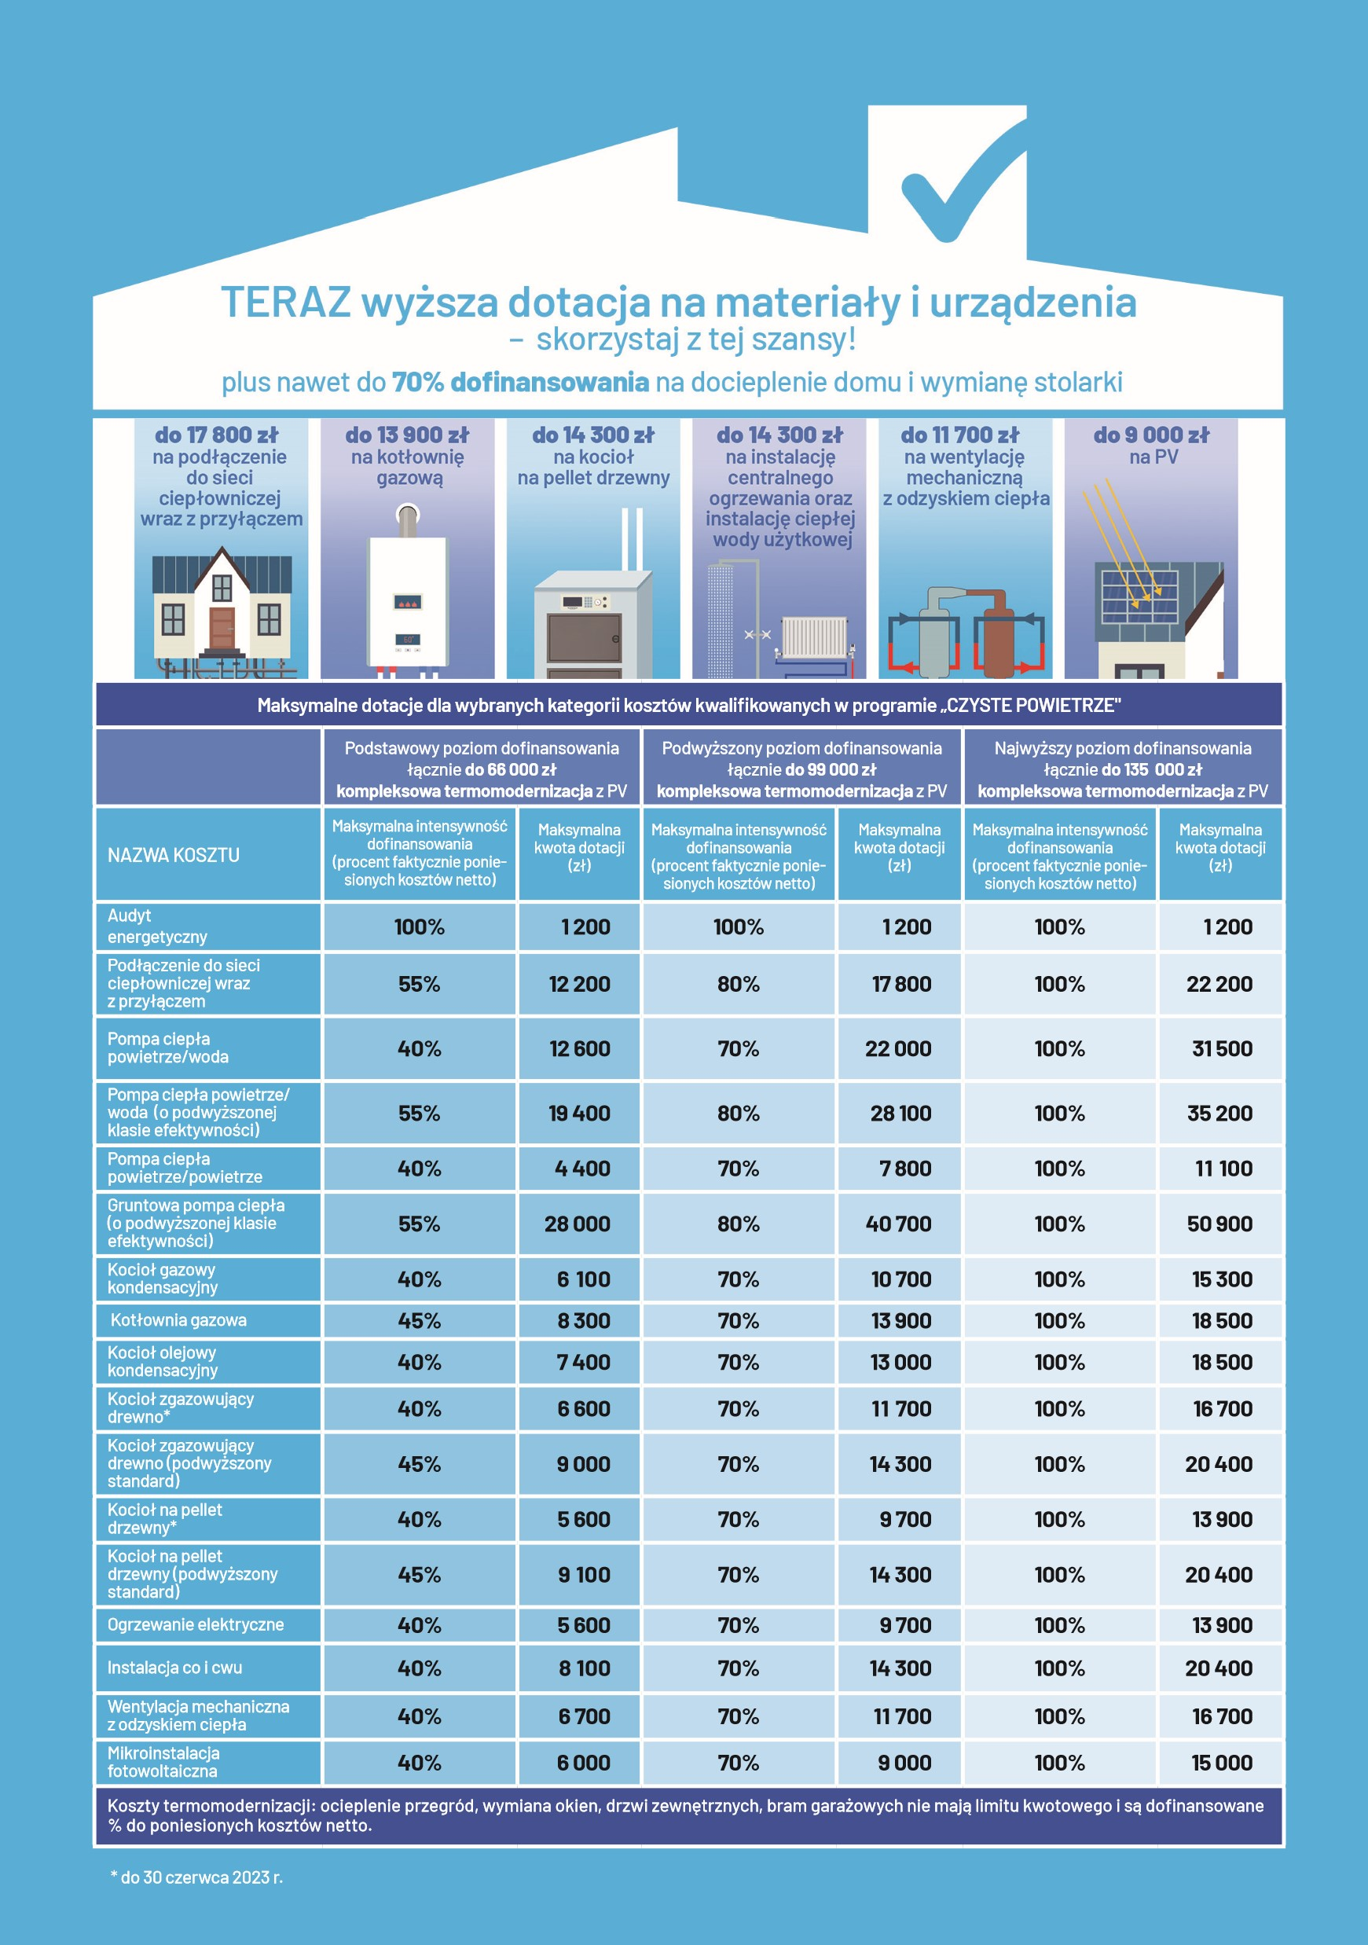
PRZYKŁADY – ile można zaoszczędzić i ile zyskać?
1 | Dochód  wnioskodawcy  130 tysięcy rocznie | Rok budowy domu: 1970 r. Powierzchnia: 80 m²  Źródło ciepła: „kopciuch”  Stan budynku: wymaga pełnej termomodernizacji | Zakres prac realizowanych w ramach dofinansowania z Programu: • ocieplenie dachu,  - ocieplenie fundamentów,  - ocieplenie ścian,  - wymiana stolarki okiennej i drzwiowej,  - modernizacja co i cwu,  - montaż wentylacji mechanicznej z odzyskiem ciepła,  - wymiana „kopciucha” na pompę ciepła powietrze/woda o podwyższonej klasie efektywności energetycznej,  - montaż PV. | Koszt inwestycyjny: 147 300 zł netto  Dotacja:  67 200 zł  (ok. 45% kosztów  kwalifikowanych) | Zmniejszenie kosztów ogrzewania o ok. 85%
2 | Przeciętny dochód miesięczny na osobę  1 500 zł | Rok budowy domu: 1962 r. Powierzchnia: 60 m²  Źródło ciepła: kocioł gazowy kondensacyjny wymieniony z „kopciucha” 4 lata temu  Stan budynku: wymaga  termomodernizacji | Zakres prac realizowanych w ramach dofinansowania z Programu:  - ocieplenie dachu,  - ocieplenie podłogi na gruncie,  - ocieplenie ścian,  - wymiana stolarki okiennej i drzwiowej,  - montaż wentylacji mechanicznej z odzyskiem ciepła. | Koszt inwestycyjny: 51 000 zł netto  Dotacja:  51 000 zł  (do 100% kosztów kwalifikowanych) | Zmniejszenie kosztów ogrzewania o ok. 40%
3 | Przeciętny dochód miesięczny na osobę  1 850 zł | Rok budowy domu: 2000 r.  Powierzchnia ogrzewana: 140 m²  Źródło ciepła: nieefektywny kocioł na drewno  Stan budynku: docieplony, ale okna wymagają wymiany | Zakres prac realizowanych w ramach dofinansowania z Programu: • wymiana stolarki okiennej,  - wymiana kotła na kocioł zgazowujący drewno o podwyższonym standardzie,  - montaż PV. | Koszt inwestycyjny: 46 200 zł netto  Dotacja:  32 000 zł  (ok. 70% kosztów kwalifikowanych) | Zmniejszenie kosztów ogrzewania o ok. 20%
4  5 | Przeciętny dochód miesięczny na osobę  1 700 zł | Rok budowy domu: 1980 r.  Powierzchnia ogrzewana: 110 m²  Źródło ciepła: „kopciuch”  Stan budynku: wymaga pełnej termomodernizacji | Zkres prac realizowanych w ramach dofinansowania z Programu:  - ocieplenie stropodachu,  - ocieplanie ścian,  - wymiana stolarki okiennej i drzwiowej,  - modernizacja co i cwu,  - wymiana „kopciucha” na kocioł gazowy kondensacyjny. | Koszt inwestycyjny: 94 700 zł netto  Dotacja:  65 000 zł  (ok. 70% kosztów kwalifikowanych) | Zmniejszenie kosztów ogrzewania o ok. 40%
4  5 | Przeciętny dochód miesięczny na osobę  1 050 zł | Rok budowy domu: 1975 r.  Powierzchnia ogrzewana: 120 m²  Źródło ciepła: „kopciuch”  Stan budynku: wymaga pełnej termomodernizacji | Zakres prac realizowanych w ramach dofinansowania z Programu:  - ocieplenia dachu i podłogi na gruncie,  - ocieplenie ścian,  - wymiana stolarki okiennej i drzwiowej,  - modernizacja co i cwu,  - montaż wentylacji mechanicznej z odzyskiem ciepła  - wymiana „kopciucha” na gruntową pompę ciepła o podwyższonej klasie efektywności energetycznej,  - montaż P | Koszt inwestycyjny: 136 200 zł netto  Dotacja:  136 200 zł  (do 100% kosztów kwalifikowanych) | Zmniejszenie kosztów ogrzewania o ok. 85%
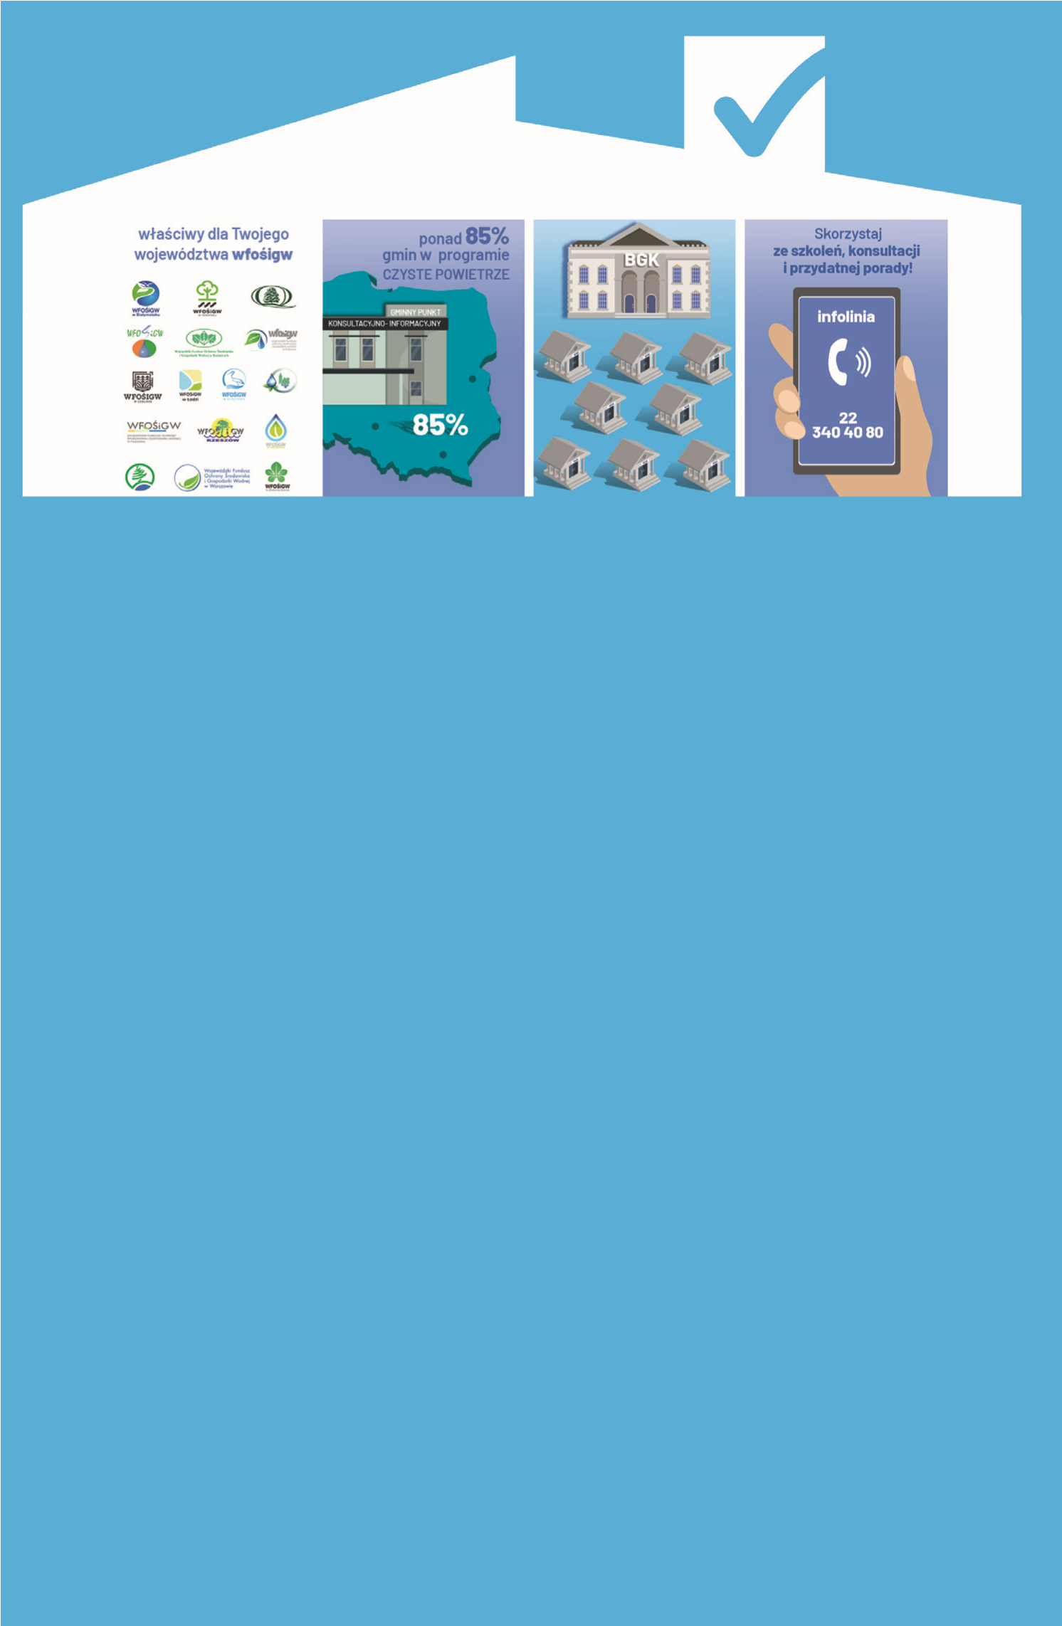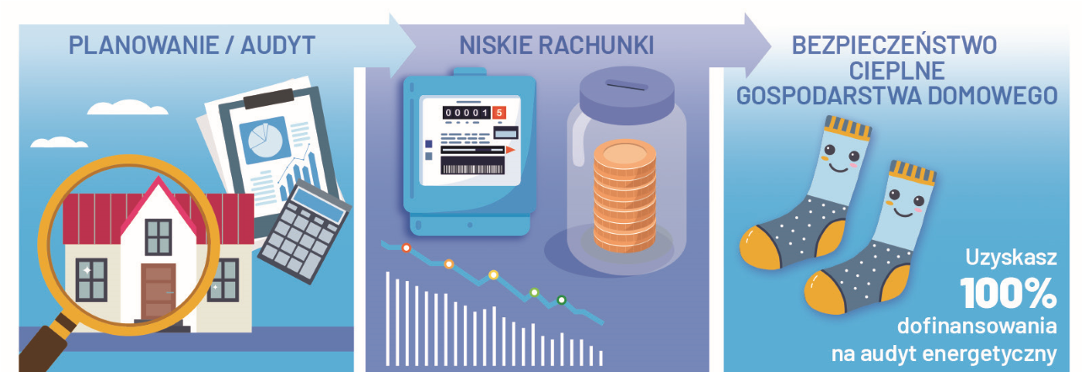
DOTACJA KROK PO KROKU

Sprawdź
ILE TY MOŻESZ ZYSKAĆ
?
KROK 1
Poznaj zasady programu:
• wojewódzki fundusz ochrony środowiska i gospodarki wodnej (w Twoim województwie),
• punkt konsultacyjno - informacyjny w gminie,
• okienko bankowe (w banku, który oferuje Kredyt Czyste Powietrze, zgodnie z informacjami na stronie
czystepowietrze.gov.pl),
• ogólnopolska infolinia: 22 340 40 80 od poniedziałku do piątku, 8:00-16:00 (pytania dotyczące zasad
programu),
• strona czystepowietrze.gov.pl,
• przeczytaj dokumenty: program priorytetowy, regulamin, instrukcja wypełniania wniosku.
KROK 2
Ustal zakres niezbędnych prac w Twoim budynku:
• czy wymaga ocieplenia czyli termomodernizacji?
-
możesz dostać na to dotację nawet jeśli masz już nowoczesny piec, który spełnia wymogi programu;
• czy wymaga wymiany źródła ciepła?
-
masz starego kopciucha i chcesz zainstalować nowe, zgodne z wymaganiami prawa urządzenie grzewcze.
W ocenie potrzeb związanych z wymianą źródła ciepła i termomodernizacji domu pomoże Ci np. gminny
doradca energetyczny.
Zamów AUDYT ENERGETYCZNY, dokument pozwoli Ci najskuteczniej wykorzystać dotację!
• możesz też skorzystać na czystepowietrze.gov.pl zakładka "Pomoc":
-
z tzw. Listy ZUM - listy urządzeń i materiałów, które zostały sprawdzone przez ekspertów i mogą być
dofinansowane w ramach programu,
-
z kalkulatorów wyliczeń np. kalkulatora grubości izolacji.

WEŹ

nawet do

136 200

zł

BEZWROTNEJ DOTACJI
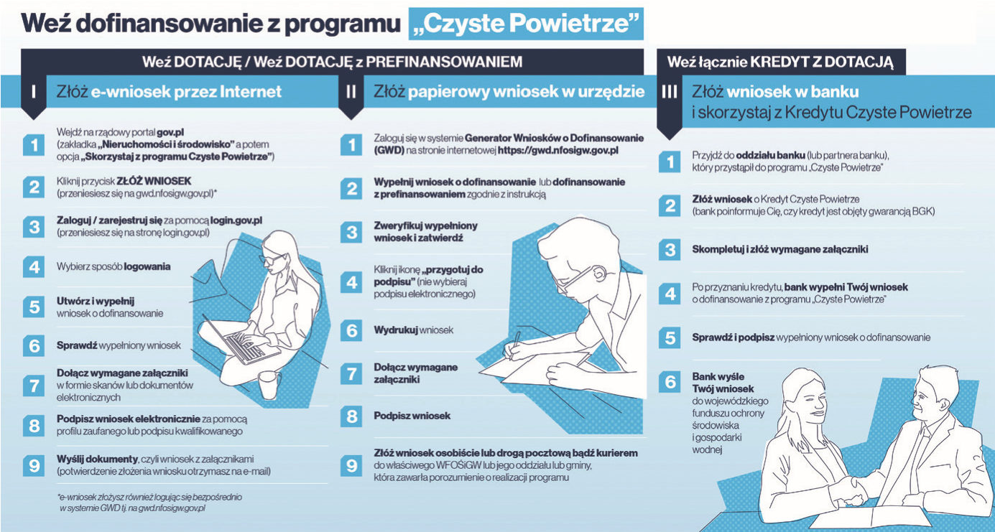
KROK 3
Przygotuj niezbędne dokumenty:
• księgę wieczystą lub inne dokumenty dotyczące własności budynku,
• zgodę współwłaściciela/współwłaścicieli na realizację przedsięwzięcia (jeśli dotyczy),
• zaświadczenie o dochodach wydane przez wójta, burmistrza lub prezydenta miasta właściwego ze
względu na adres zamieszkania wnioskodawcy (jeśli wnioskujesz o podwyższony lub najwyższy poziom
dofinansowania),
• zgodę współmałżonka na zaciąganie zobowiązań w ramach umowy o dofinansowanie (jeśli dotyczy),
• umowę/y z wykonawcą/mi (jeśli wnioskujesz o dotację z prefinansowaniem).
Wypełnienie wniosku zajmie Ci 20 MINUT
KROK 4
Wypełnij i złóż wniosek o dofinansowanie
• w formie DOTACJI lub DOTACJI z prefinansowaniem
-
wyłącznie elektronicznie
za pośrednictwem portalu www.gov.pl i systemu GWD: gwd.nfosigw.gov.pl
-

w wersji papierowej
za pośrednictwem serwisu GWD: gwd.nfosigw.gov.pl
wniosek wypełniasz elektronicznie, następnie drukujesz, podpisujesz ręcznie i wraz z załącznikami
wysyłasz do wfośigw lub składasz do wfośigw przez gminny punkt konsultacyjno – informacyjny.
• w formie DOTACJI przeznaczonej na spłatę kredytu bankowego
wniosek wypełniasz w okienku bankowym (lista banków dostępna jest na stronie czystepowietrze.gov.pl).
KROK 5

Zawarcie umowy o dofinansowanie
Po pozytywnej decyzji wfośigw zostaniesz poinformowany o przyznaniu dotacji przez wfośigw.
KROK 6
Zrealizuj inwestycję, złóż wnioski o płatność
Zrealizuj inwestycję i otrzymaj pieniądze.
Możesz też otrzymać dofinansowanie przed realizacją inwestycji i finansować ją bezpośrednio z dotacji.

DOTACJA Z PREFINANSOWANIEM o co chodzi?
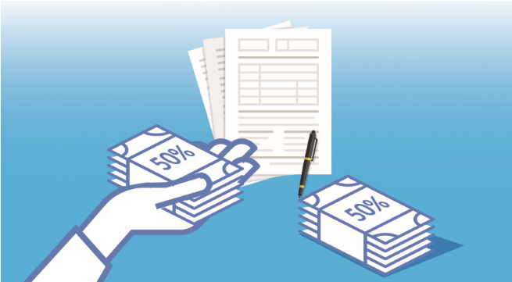
Do otrzymania dotacji z prefinansowaniem potrzebujesz UMOWY z WYKONAWCĄ.
Prefinansowanie to wypłata części lub całości dotacji przyznanej przez wfośigw na rachunek bankowy WYKONAWCY.
Prefinansowanie obejmuje wypłatę:
- zaliczki – maksymalnie do wysokości 50% przyznanej dotacji
- pozostałej części dofinansowania po zrealizowaniu umowy.
Z DOTACJI Z PREFINANSOWANIEM możesz skorzystać składając wniosek w ramach 2 lub 3 części programu „Czyste Powietrze” (podwyższony i najwyższy poziom dofinansowania).
Na stronie: czystepowietrze.gov.pl znajduje się wzór umowy z wykonawcą, który będziesz mógł wykorzystać.
JEŚLI POTRZEBUJESZ UZUPEŁNIĆ WKŁAD WŁASNY:
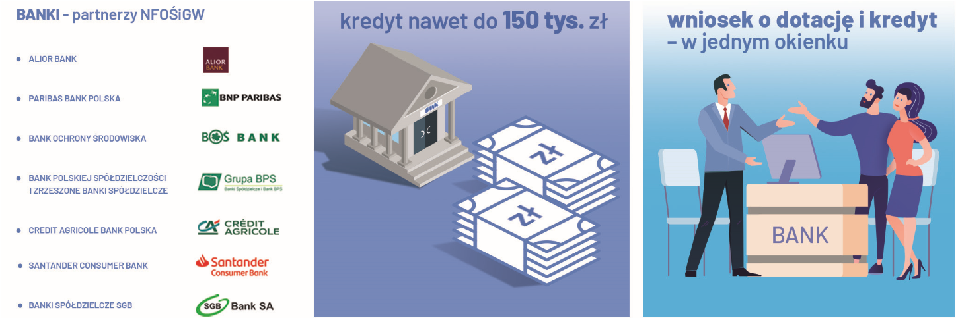
KREDYT CZYSTE POWIETRZE to kredyt przyznawany na realizację inwestycji w ramach programu „Czyste Powietrze”.
Dotacja, którą otrzymasz spłaci część kredytu bankowego. Lista banków uczestniczących w programie jest aktualizowana na stronie czystepowietrze.gov.pl.
Z Kredytu Czyste Powietrze możesz skorzystać składając wniosek w ramach 1 lub 2 części programu „Czyste Powietrze” (podstawowy i podwyższony poziom dofinansowania).
Banki, które przystąpiły do programu udzielają informacji na temat możliwości i warunków uzyskania kredytu i dotacji oraz zapewniają dostęp do pełnych informacji o programie „Czyste Powietrze” na stronach internetowych oraz w placówkach udzielających kredytu bankowego z dotacją.
Kredyt Czyste Powietrze objęty jest gwarancją Banku Gospodarstwa Krajowego (BGK). Dzięki tej gwarancji, banki kredytujące mogą zaproponować korzystniejsze warunki kredytu przeznaczonego na finansowanie inwestycji zgodnych z programem „Czyste Powietrze”.


BAZA WIEDZY
Starając się o dofinansowanie z programu „Czyste Powietrze”, możesz korzystać z bezpłatnych narzędzi, które będą pomocne podczas tego procesu.
- Strony www. poszczególnych wfośigw pod hasłem program „Czyste Powietrze” prezentują wszystkie niezbędne informacje o programie
- Kalkulator dotacji: czystepowietrze.gov.pl/kalkulator-dotacji
Pomaga sprawdzić, jaką dotację możemy uzyskać z programu „Czyste Powietrze” i czy tym samym stać nas na przeprowadzenie inwestycji o określonym zakresie rzeczowym.
- Kalkulator grubości izolacji: kalkulatorczystepowietrze.kape.gov.pl Pozwala obliczyć ile materiału musimy zużyć na docieplenie budynku.
- Lista zielonych urządzeń i materiałów (ZUM): lista-zum.ios.edu.pl
Umożliwia wybór urządzenia i materiału zgodnego z warunkami technicznymi programu „Czyste Powietrze”. Lista ZUM jest rozbudowywana na bieżąco. Wybierając produkt z listy – np. pompę ciepła czy kolektory słoneczne – mamy pewność, że kwalifikuje się on do dofinansowania. Lista jest współtworzona przez producentów zielonych urządzeń i materiałów.
- Doradztwo energetyczne: doradztwo-energetyczne.gov.pl
Projekt Doradztwa Energetycznego działa w oparciu o ogólnopolską sieć profesjonalnych doradców energetycznych, udzielających konsultacji w zakresie gospodarki niskoemisyjnej, efektywności energetycznej i odnawialnych źródeł energii. Jednym z ich zadań jest wsparcie przyszłych beneficjentów aplikujących o środki z programu „Czyste Powietrze”.
- Platforma ekspertów efektywności energetycznej www.peee.gov.pl
Eksperci zarejestrowani na Platformie doradzą Ci jakie działania należy podjąć by ocieplić dom, wymienić „kopciucha” i skorzystać z dofinansowania programu „Czyste Powietrze”.
- Strona programu: czystepowietrze.gov.pl
Rzetelne i na bieżąco aktualizowane źródło informacji o programie „Czyste Powietrze”. Klikając w zakładkę „Weź dofinansowanie”, a potem „Czyste Powietrze”, znajdziesz wszystkie niezbędne dokumenty i informacje pozwalające na złożenie wniosku o dotację, dotację z prefinansowaniem i Kredyt Czyste Powietrze; wejdziesz do systemu gwd.nfosigw.gov.pl lub gov.pl, aby zalogować się w celu złożenia wniosku o dotację.
- Ogólnopolska infolinia: 22 340 40 80
Masz pytania o program „Czyste Powietrze”? Zadzwoń do naszego konsultanta. Infolinia działa od poniedziałku do piątku w godz. 8:00-16:00. Aby dowiedzieć się, jaki jest status złożonego wniosku, skontaktuj się bezpośrednio z wfośigw.
- SZKOLENIA np. Akademia Czystego Powietrza: czystepowietrze.gov.pl/akademia-czystego-powietrza i szkolenia prowadzone przez wfośigw oraz gminy
Akademia Czystego Powietrza to szkolenia, do których masz dostęp w dowolnej chwili i źródło informacji dla każdego, zarówno dla pracowników gmin, ekodoradców, jak i wnioskodawców zainteresowanych dotacjami.
Warto też zajrzeć tutaj:
- Ulga termomodernizacyjna: czystepowietrze.gov.pl/ulga-termomodernizacyjna
- Obowiązujące uchwały antysmogowe: polskialarmsmogowy.pl/jak-wygrac-ze-smogiem/ uchwaly-antysmogowe/
- Centralna Ewidencja Emisyjności Budynków (CEEB): ceeb.gov.pl

WAŻNE TERMINY
Program realizowany jest w latach 2018-2029, przy czym podpisywanie umów możliwe będzie do 31.12.2027 r., zaś zakończenie wszystkich prac objętych umową musi nastąpić do 30.06.2029 r.
Dofinansowaniu podlegają przedsięwzięcia zarówno w trakcie realizacji, jak i zakończone, pod warunkiem poniesienia pierwszego kosztu maksymalnie 6 miesięcy przed złożeniem wniosku o dofinansowanie.
Nabór wniosków o dofinansowanie
Wnioski są przyjmowane i rozpatrywane na bieżąco przez właściwe terytorialnie wojewódzkie fundusze ochrony środowiska i gospodarki wodnej (wfośigw).
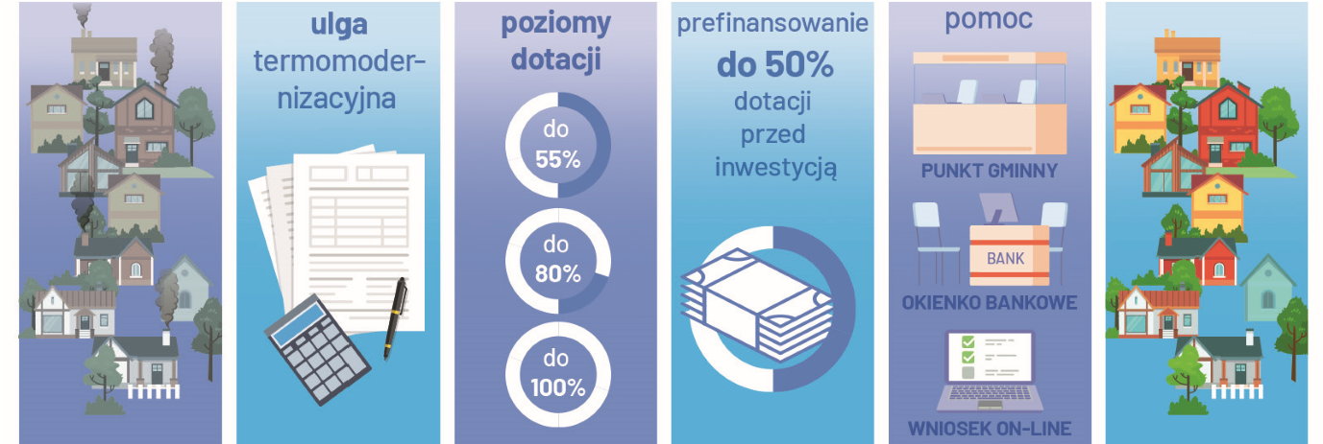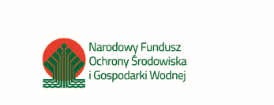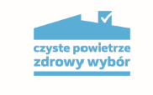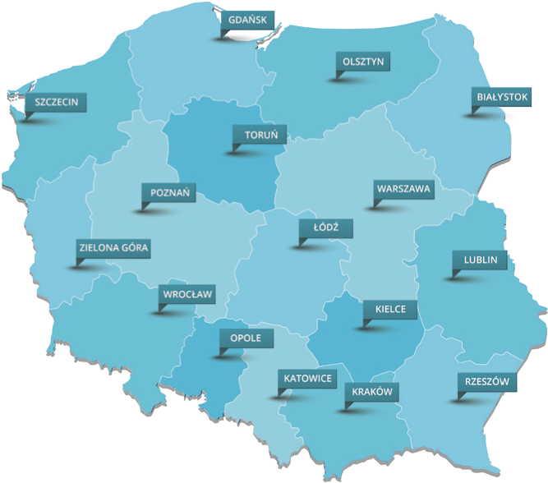
ZŁÓŻ WNIOSEK DO WŁAŚCIWEGO WFOŚiGW
Nabory wniosków prowadzone są przez
wojewódzkie fundusze ochrony środowi
-
ska i gospodarki wodnej (właściwe dla ad
-
resu budynku mieszkalnego, który będzie
poddany termomodernizacji).
Wojewódzki Fundusz Ochrony Środowiska i Gospodarki Wodnej w Warszawie
Adres: ul. Ogrodowa 5/7 , 00-893 Warszawa
Mail: poczta@wfosigw.pl, tel.22 504-41-00
Strona www.wfosigw.pl

SKORZYSTAJ Z BEZPŁATNEJ POMOCY W TWOJEJ GMINIE
GMINNY PUNKT KONSULTACYJNO-INFORMACYJNY PROGRAMU „CZYSTE POWIETRZE”
Adres: Urząd Gminy Wierzbno, Wierzbno 90
Mail: r.sasim@gminawierzbno.pl, tel. 25 793 44 95
Strona www: www.gminawierzbno.pl

